舒泊润® PTFE多功能合成润滑油
Superlube 51600

产品描述
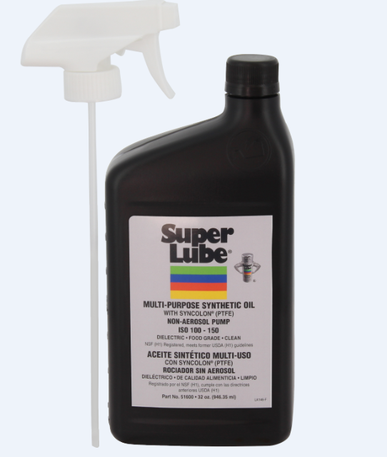
Super Lube ® PTFE多功能合成润滑油 非气溶胶泵的开发是出于对环境的考虑，许多工业设施不允许使用气雾剂产品。

Super Lube ® PTFE多功能合成润滑油 是一种优质的合成油，含有Syncolon® (PTFE)颗粒，是工业机械和设备通用润滑油。可提供防止摩擦、磨损、生锈和腐蚀的保护。机器使用时间延长，停机时间减少，生产效率提高。
Super Lube ® PTFE多功能合成润滑油 可安全的使用在金属，塑料，木材，皮革，油漆表面和大多数橡胶。

性能特点
不损臭氧层 添加了PTFE
无氯氟烃 驱除水分
减少摩擦和磨损 绝缘
防止生锈和腐蚀
不会吸引灰尘

典型应用
连杆，铰链和锁 窗口，车库门 雪地摩托，冰上摩托，滑雪橇
帆布和拉链 缝纫机，割草机
绞车和帆轨 车间工具，切削油
拖车的滚轮和脚轮 露营者/拖车、轻便摩托推车
支柱轴/饰板

包装尺寸

型号 | 包装说明
51600 | 1夸特

分析数据
指 标 | 测试方法 | 结果
颜色 |  | 半透明
温度范围  连续：  间歇： |  | -45°F-450°F（-43℃-232℃）  -50F-500°F（-45℃-260℃）
粘度  cSt@100℃  cSt@40℃ | ASTM D445  ASTM D445 | 19  127
ISO级别 | ASTM D445 | 150
替换ISO级别 |  | 150-220
替代SAE级齿轮油 |  | 85W
粘度指数 | ASTM D2270 | 168
比重 | ASTM D1298 | 0.89@60°F
倾点 | ASTM D97 | -30°F（-34℃） 最大限度
磅/加仑 |  | 7.4@60°F
水，PPM | ASTM D1744 | 35 ppm
总酸值 | ASTM D974 | 0.04 最大限度
四球磨损载荷磨损指数：  烧结点： | ASTM D2783 | 21.2kg  126kg
四球极压试验磨斑直径： | ASTM D4172 | 0.47 mm
盐雾试验（100小时） | ASTM B117 | 通过
介电损耗 | ASTM D924 | 12×10¹²
介电电阻率 | ASTM D1169 | 1.7×10¹⁴
介电常数 | ASTM D924 | 2.5
蒸发损耗，  22小时.@212°F(100℃) | ASTM D972 | <2%
氧化稳定性，100小时 | ASTM D942  And D943 | 4 psi
梯姆肯摩擦磨损 | ASTM D2782 | 40磅
闪点： | ASTM D92 | >428°F（220℃）
燃点： | ASTM D92 | >572°F（300℃）
铜腐蚀 24小时.@100℃ | ASTM D130 | 1A
酸值： | ASTM D664 | 0.5mg KOH/g
生物降解： | CEC-L33-T82 | 50%降解率在28-35天  60+%降解率在56天

使用方法
1、擦拭待处理的区域；2、涂抹足够的油，覆盖所有接触区域；3、必要时重新涂刷
保质期
Super lube 产品在原始容器和合理的环境条件下建议保质期五年.

